**«ОТКУДА БЕРЕТСЯ ХЛЕБ»**

УВАЖАЕМЫЕ РОДИТЕЛИ!

* рассказать детям, какое значение для всех людей имеет хлеб, как много людей разных профессий трудятся, чтобы у нас на столе появился хлеб, что хлеб надо беречь;
* объяснить детям выражение «Хлеб — всему голова»;
* вместе с ребенком сходить в булочную посмотреть, какие есть хлебобулочные изделия;
* купив хлеб, обратить внимание на его вкус, запах, рассказать, из чего пекут хлеб;
* рассмотреть пшеничное зерно, муку;
* поговорить с ребенком о труде колхозников, которые выращивают хлеб.

**Задание 1**. Дидактическая игра «Откуда хлеб пришел».

(Взрослый задает вопрос, а ребенок отвечает.)

Откуда хлеб пришел? — Из магазина.

А в магазин как попал? — Из пекарни.

Что делают в пекарне? — Пекут хлеб.

Из чего? — Из муки.

Из чего мука?         Из зерна.

Откуда зерно?         Из колоса пшеницы.

Откуда пшеница? — Выросла в поле.

Кто ее посеял? - Колхозники

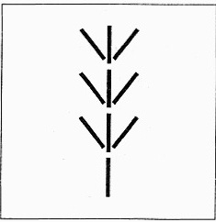**Задание 2**. Отгадать загадку

Вырос с поле дом,

полон дом зерном.

(Колос)

(Выложить фигурку из спичек по образцу).

**Задание 3.** Объяснить ребенку значение слов: выращивать, пахать, сеять, молотить, косить, убирать, жать, молоть, печь.

**Задание 4.** Подобрать родственные слова к слову хлеб

                     (Хлебница, хлебный, хлебушек.)

**Задание 5**. Дидактическая игра «Подбери признак»:

хлеб (какой?) — ...

булка (какая?) — … .

**Задание 6.** Составить предложение из слов.

                       Хлеб, печь, мука, из.

**Задание 7**. Составить рассказ по плану-рисунку «Откуда - хлеб пришел»

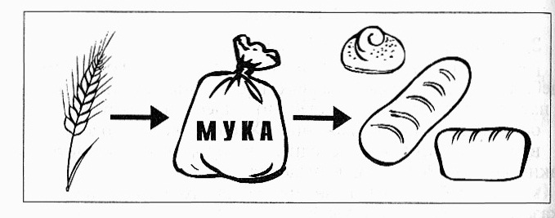

**Задание 8.** Изменить слово хлеб в контексте предложения

(упражнение в падежном и предложном согласовании).

Я знаю пословицу о ­­­­­­­­­­­­­­­____________ .

Мама купила пшеничный­­­­­­­­­­­­­­­____________ .

Дети едят суп  с ­­­­­­­­­­­­­­­____________ .

Ваня пошел в магазин за­­­­­­­­­­­­­­­____________ .

Я не люблю есть суп без­­­­­­­­­­­­­­­____________ .

У меня дома нет ­­­­­­­­­­­­­­­____________ .

**Задание 9**. На какую из геометрических форм похожи хлебобулочные изделия?

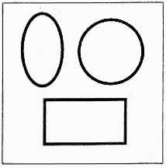Хлеб, батон, круглый хлеб, пирог (овал, прямоугольник, круг).

**Задание 11.** Отгадать загадки.

Без рук, без ног, а в гору лезет.  (Тесто)

Отгадать легко и быстро:

Мягкий, пышный и душистый.

Он и черный, он и белый,

А бывает подгорелый. (Хлеб)

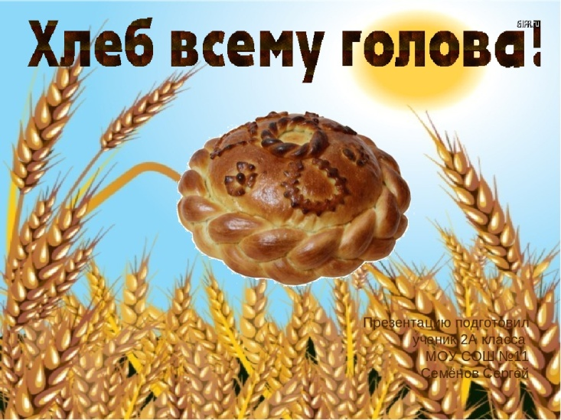**Задание 12.** Выучить стихотворение.

Хлеб ржаной, батоны, булки не добудешь на прогулке.

Люди хлеб в полях лелеют, сил для хлеба не жалеют.

(Объяснить ребенку выражение «Люди хлеб в полях лелею»)